Scheikunde
Paragraaf 2
Veiligheidsregels laboratorium :
- Draag altijd een bril
- Draag altijd een laboratoriumjas en knoop deze dicht
- Bind lange haren bij elkaar
- Neem zo min mogelijk spullen mee in het practicumlokaal
- Werk rustig en geconcentreerd
- Houd je stipt aan de proefvoorschriften
- Twijfel je ergens aan, raadpleeg je docent dan
- Richt een reageerbuis nooit op jezelf of op een ander
- Proef niet van stoffen, tenzij het uitdrukkelijk is toegestaan
- Raak stoffen niet met je handen aan
- Als je moet ruiken aan de stoffen, ruik dan heel voorzichtig
- Eet en drink niet in een practicumlokaal
- Was na afloop van een practicum altijd goed je handen
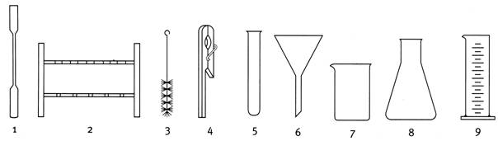
Een school moet zich ook aan voorschriften houden, zoals blussers, branddeken, nooduitgangen , deuren etc.
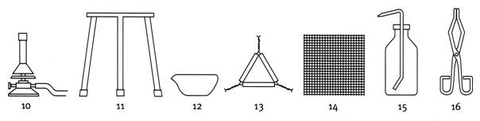
1 :- 7 : bekerglas 13 : driehoek
2 : reageerbuisrek 8 : erlenmeyer 14 : gaasje
3 : reageerbuisborstel 9 : - 15 : spuitfles
4 : reageerbuishouder 10 : gasbrander 16 : kroezentang
5 : reageerbuis 11 : driepoot
6 : trechter 12 : indampschaaltje

gasbrander :
de gele vlam wordt niet gebruikt om stoffen mee te verhitten, je laat deze vlam alleen aanstaan om te laten zien dat de gasbrander nog aan staat, deze vlam wordt ook wel de pauzevlam genoemd.
De kleurloze vlam wordt gebruikt om een kleine hoeveelheid stof voorzichtig te verwarmen, bijv. een beetje vloeistof in een reageerbuisje.
De ruisende vlam met blauwe kern wordt gebruikt om een grote hoeveelheid stof sterk te moeten verhitten.
Spuitfles met water :
Gedestilleerd water is kraanwater waar alle opgeloste stoffen uit zijn gehaald, dit is best wel duur.
Demiwater is kraanwater waar alleen de opgeloste kalk uit is gehaald.

Hoe voor je een experiment uit?
- Je doet iets en dat noem je een handeling
- Dan kun je iets zien, horen, voelen of ruiken en dat noem je een waarneming
- Ten slotte kun je door na te denken over je waarnemingen een conclusie trekken
Bij verrichten van onderzoek houden veel mensen logboek bij, daarin schrijf je op wat je doet en wat je waarneemt. Met behulp van het logboek maken ze een verslag, je schrijft daarin wat je hebt gedaan, wat je waarnemingen zijn en welke conclusies je daaruit getrokken hebt.
Een model is een vereenvoudigde weergave van de werkelijkheid
Als we een bepaald proces willen nabootsen met behulp van een model, noemen we dat een simulatie
Paragraaf 3
Een stof is iets wat massa heeft
Een stofeigenschap is een eigenschap die bij de stof hoort, bijv. kleur, smaak, oplosbaarheid, brandbaarheid, en fase bij kamertemperatuur
Een stofconstanten is het smelt- en kookpunt van een stof, dit is bij iedere stof anders
De dichtheid van een stof is de massa van 1 m3 van die stof.
Dichtheid = massa : volume
Door gevarentekens/pictogrammen zorgen we dat er geen ongelukken gebeuren omdat mensen dan weten wat er gevaarlijk is aan die stof
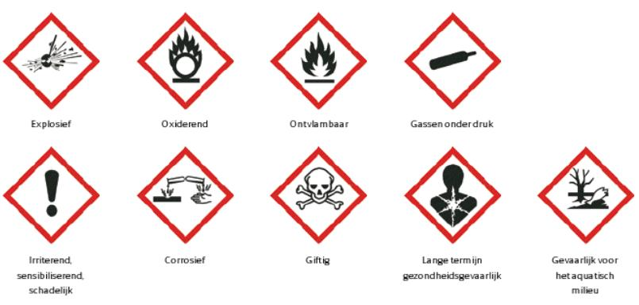
wat is het?
- Explosief
- Oxiderend (brandbevorderend)
- Ontvlambaar
- Irriterend, schadelijk
- Corrosief (bijtend)
- Giftig
- Lange termijn gezondheidsgevaarlijk
- Milieugevaarlijk
Er zijn ook waarschuwingszinnen :
Voor bijzondere gevaren ( risk ) : R-zinnen
Voor veiligheidsaanbevelingen ( safety ) : S-zinnen
Of een stof gevaarlijk is, kan je opzoeken in boeken of in chemiekaarten
Materialen : ( stoffen waar je iets mee kan maken )
- Metalen
- Natuurlijke polymeren zoals cellulose, zetmeel, eiwit, rubber etc.
- Synthetische polymeren zoals plastic, kunstrubber etc.
- Composieten ( dit is een mengsel van 2 of meer materialen door elkaar )
Paragraaf 4
Een zuivere stof is 1 stof en bestaat uit dezelfde moleculen
Een mengsel is als er twee of meer stoffen door elkaar gemengd zijn
Stoffen bestaan uit moleculen, moleculen bestaan weer uit atomen ( van verschillende grootte en massa )
Er bestaan ongeveer 110 verschillende soorten atomen, 2 of meer vormen een molecuul. Een molecuul kan bestaan uit atomen van 1 soort, maar ook van verschillende soorten.
Paragraaf 5
Een stof kan in 3 fasen voorkomen :
- De vaste fase (s) wat tussen de haakjes staat noem je toets aanduidingen
- De vloeibare fase (I)
- De gasvormige fase (g)
Een stof is vast bij een temperatuur die lager is dan het smeltpunt
Een stof is vloeibaar bij een temperatuur die tussen en smelt- en kookpunt in ligt
Een stof is gasvormig bij een temperatuur die hoger is dan het kookpunt
De temperatuur :
We geven temperatuur soms aan in C, maar meestal in kelvin
De temperatuur in C + 273 is de temperatuur in kelvin
De temperatuur in kelvin – 273 is de temperatuur in C
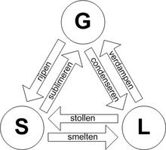
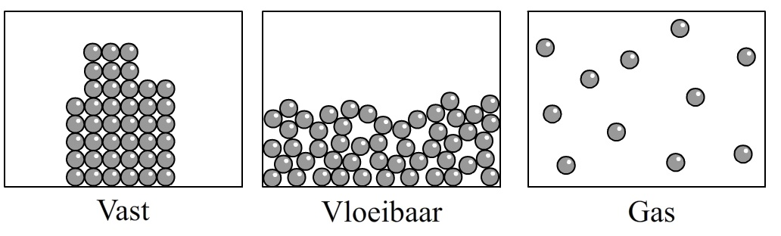

Fase van de moleculen zie je hierboven. In de fasedriehoek zie je elke faseverandering.
De temperatuur waarbij een stof smelt of verdampt, hangt samen met de sterkte van de aantrekkingskrachten tussen de moleculen : vanderwaalskrachten. Hoe zwaarder de moleculen, des te sterker zijn de vanderwaalskrachten en des te hoger is het kookpunt van de stof. Ook de vorm van moleculen heeft invloed.
Hoe herken je een mengsel ?
Je laat de stof die je wilt onderzoeken, smelten of koken. Je meet de temperatuur tijdens het smelten of tijdens het koken. Als de temperatuur hetzelfde blijft, is het een zuivere stof.
Zuivere stof heeft een smeltpunt en een kookpunt
Een mengsel heeft een smelttraject en een kooktraject
Scheiden van een mengsel :
Een mengsel kun je weer uit elkaar halen, dan heb je dus allemaal zuivere stoffen waaruit het mengsel was samengesteld. Dit noem je het scheiden van een mengsel. Hierbij veranderen de stoffen + stofeigenschappen niet. De moleculen veranderen dus ook niet. Bij het scheiden van een mengsel ben je bezig met het sorteren van de moleculen.
Extraheren :
- Verschil in oplosbaarheid
- Gebruikte oplosmiddel heet extractiemiddel
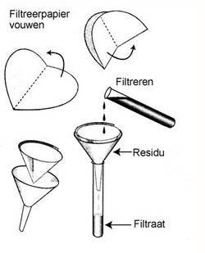
Filtreren :
- Verschil in deeltjesgrootte
- Oplossing noem je het filtraat
- Wat achterblijft in het filtertje noem je het residu
Indampen :
- Verschil in kookpunt
een mengsel van 2 vaste stoffen kun je scheiden door te extraheren
een mengsel van een niet-opgeloste vaste stof en een vloeistof kun je scheiden door te filtreren
een mengsel van een opgeloste vaste stof en een vloeistof kun je scheiden door in te dampen
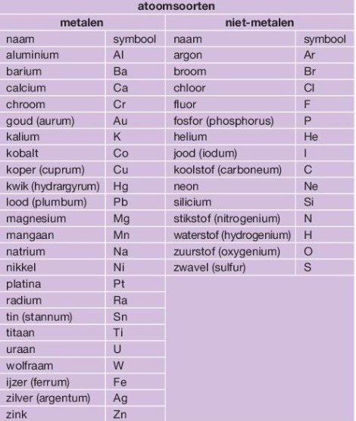
paragraaf 6

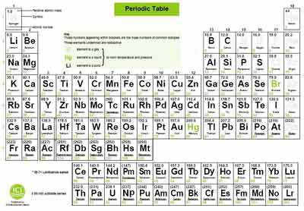
alle symbolen staan gerangschikt in een periodiek systeem. In de verticale kolommen staan de groepen, in de horizontale kolommen de perioden
atoomsoorten die in het periodiek systeem in dezelfde groep staan, dus onder elkaar, lijken in eigenschappen sterk op elkaar.

Elementen en verbindingen :
Elementen ( niet-ontleedbare stoffen ) zijn stoffen waarvan de bouwstenen bestaan uit 1 of meer atoomsoorten
Verbindingen ( ontleedbare stoffen ) zijn stoffen waarvan de bouwstenen bestaan uit 2 of meer verschillende atoomsoorten
Alle metalen :
- Hebben een glimmend oppervlak
- Geleiden warmte en elektrische stroom
- Kunnen vervormd worden, vooral als ze heet zijn
- Kunnen in gesmolten toestand worden gemengd met andere metalen.

Metalen :
Metaal is een stof waar maar 1 atoomsoort in voorkomt. Het is dus een element, voorbeelden van metaal is goud, zilver etc.
Niet elk metaal vertoont hetzelfde gedrag ( het ene roest, het andere niet ) dus op grond van corrosiegevoeligheid onderscheiden we :
Indeling | Voorbeeld | Toepassing | Opmerkingen
Edele metalen | Zilver, platina en goud | Geschikt materiaal voor siervoorwerpen | Platina is schaars, dus heel duur, goud is het meest duurzaam
Halfedele metalen | Koper en kwik | Koper : elektriciteitsdraden en waterleiding-buizen  Kwik : gebruikt in thermometers ( vroeger veel ) | Kwik is het enige metaal dat bij kamertemperatuur vloeibaar is, let op: kwikdamp is buitengewoon giftig
Onedele metalen | ijzer, zink en lood | Zink wordt gebruikt als dakbedekking.  ijzer wordt gebruikt voor bruggen of hekken  lood wordt gebruikt als dakbedekking | ijzer roest, zink en lood worden dof
Zeer onedele metalen | Natrium, kalium, calcium en barium | Natrium wordt toegepast in natriumlampen (autosnelwegverlichting) | Zo onedel dat ze zelfs reageren met vochtige lucht, deze metalen worden ondergedompeld in een paraffineolie bewaard

Bij (zeer) onedele metalen is glimmend oppervlak vaak niet veel van te merken, komt doordat buitenkant is bedekt met oxidelaagje. Ontstaat als het metaal aan vochtige lucht wordt blootgesteld.
Lichte metalen : metalen met kleine dichtheid
Zware metalen : metalen met grote dichtheid
Een legering is een afgekoeld mengsel van samengesmolten metalen
Niet-metaal is een stof waar maar 1 atoomsoort in voorkomt

